114年4月2日餐點照片
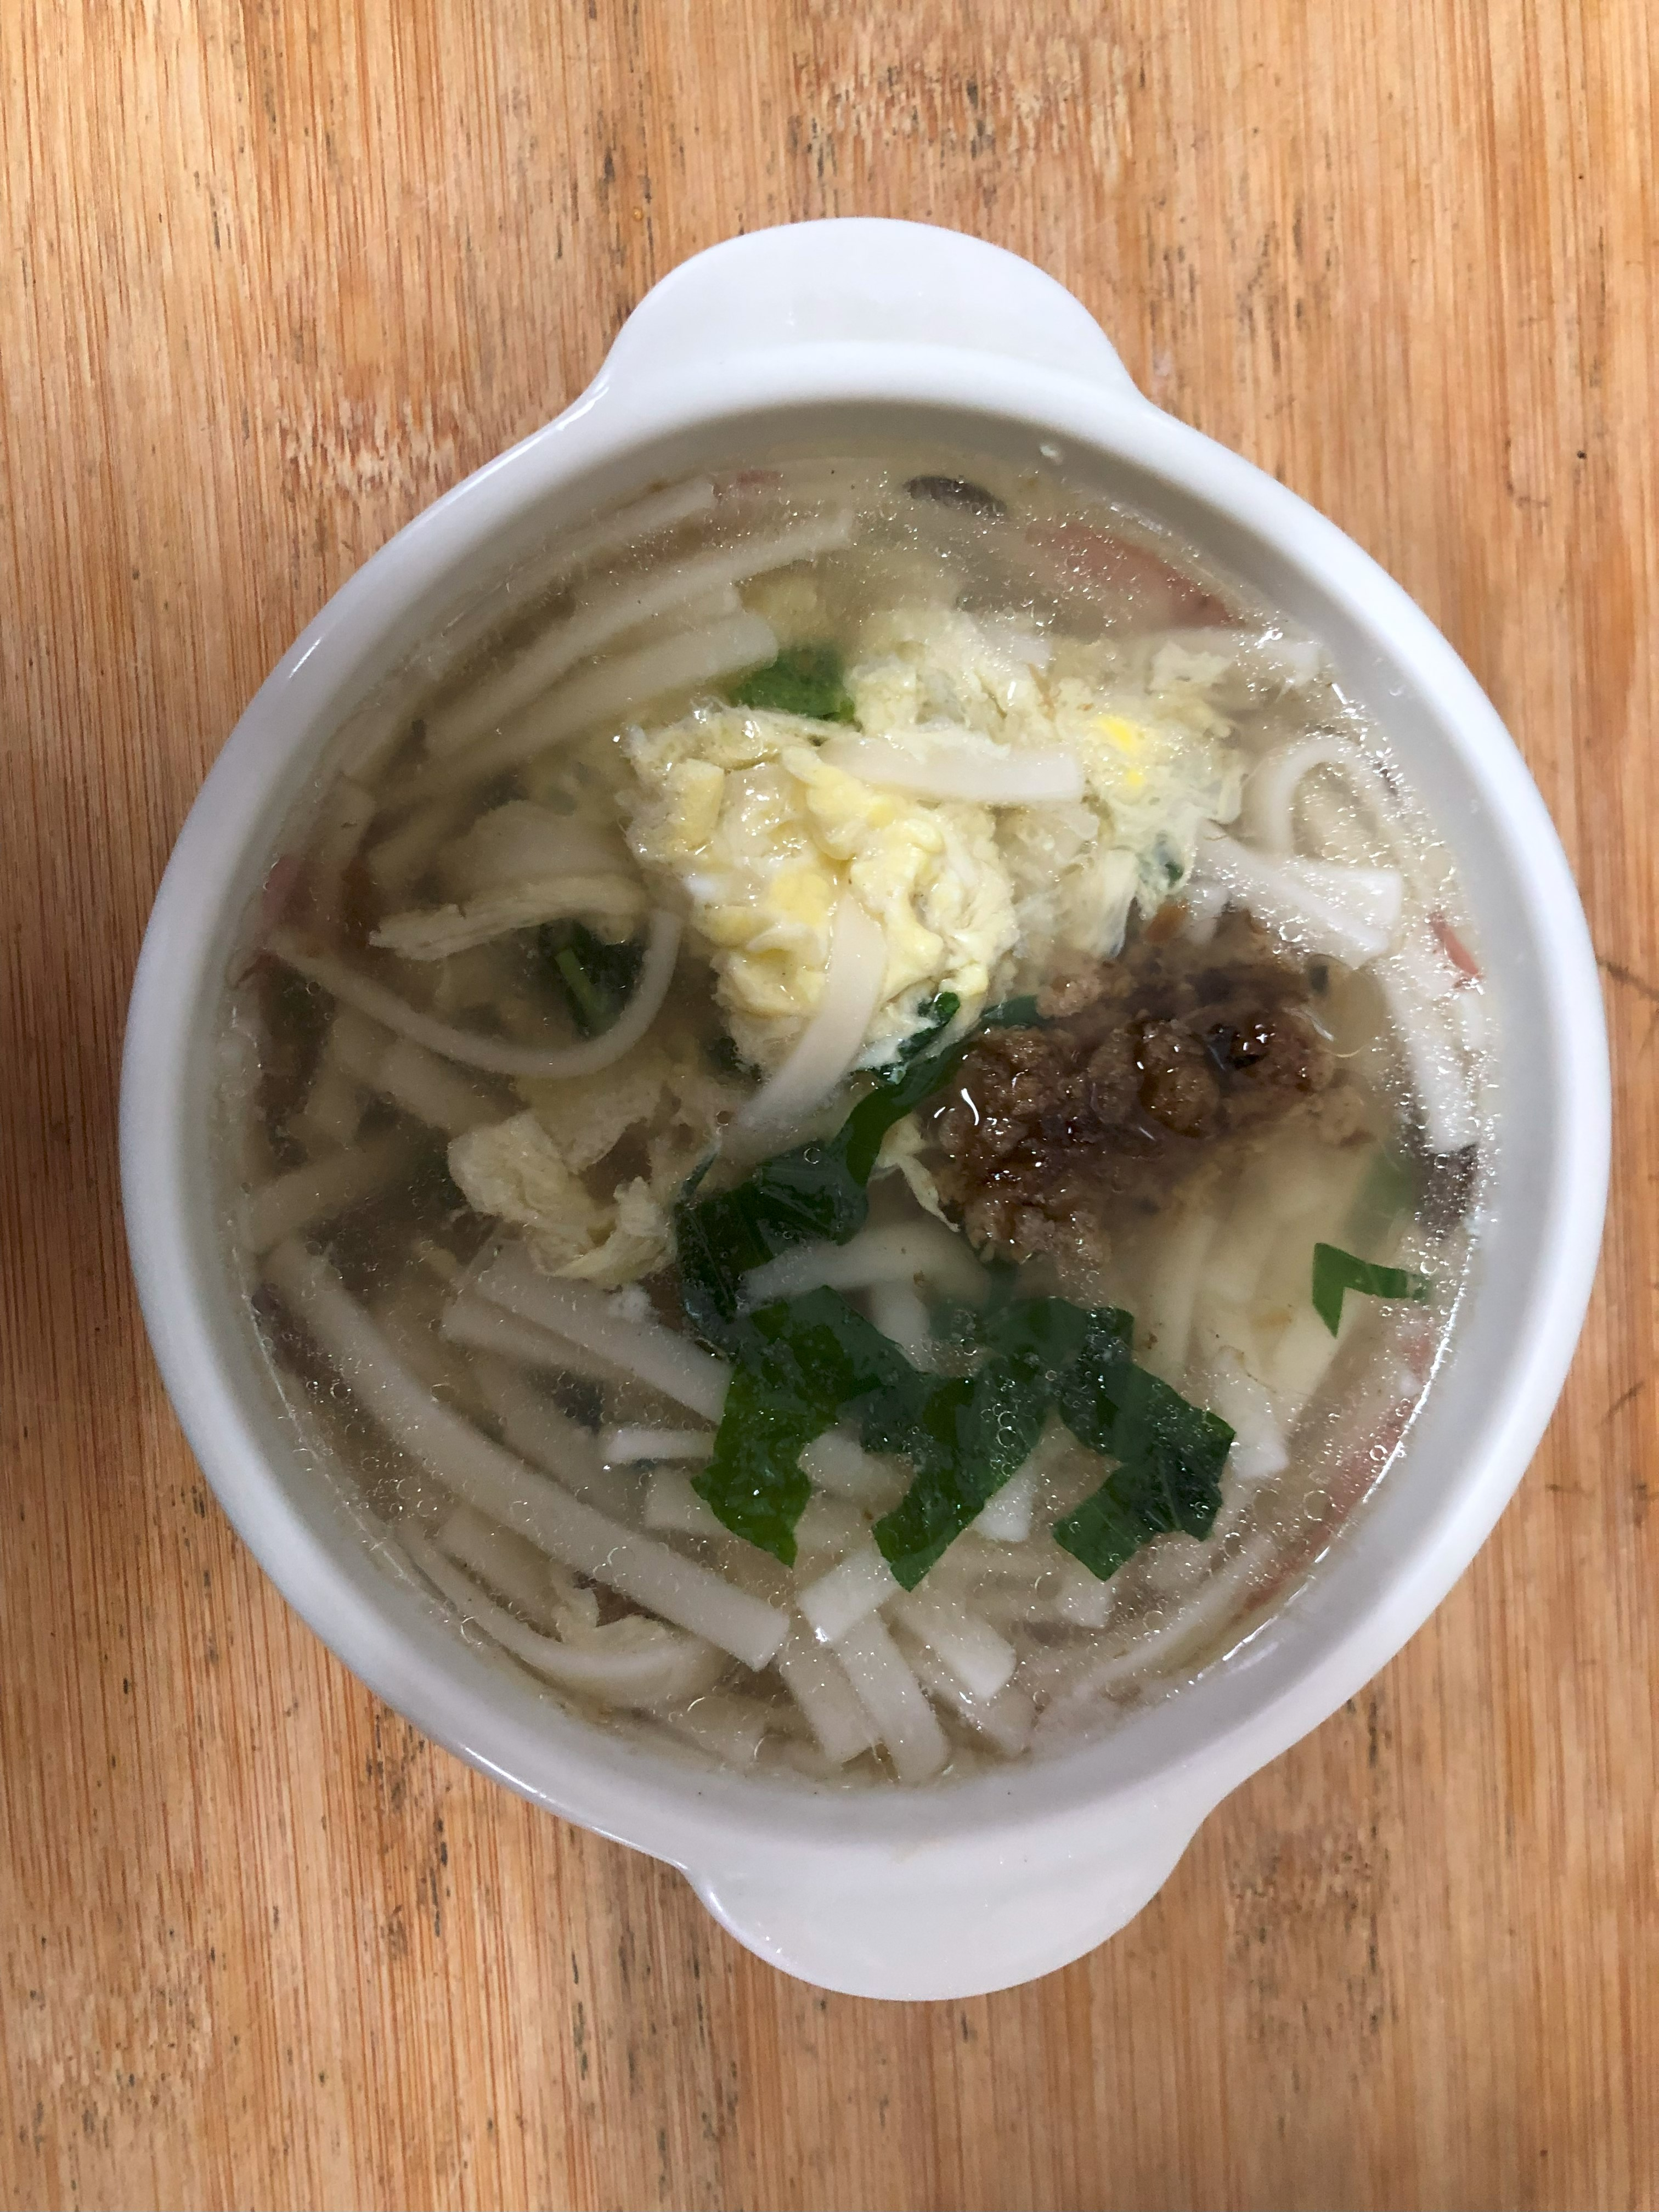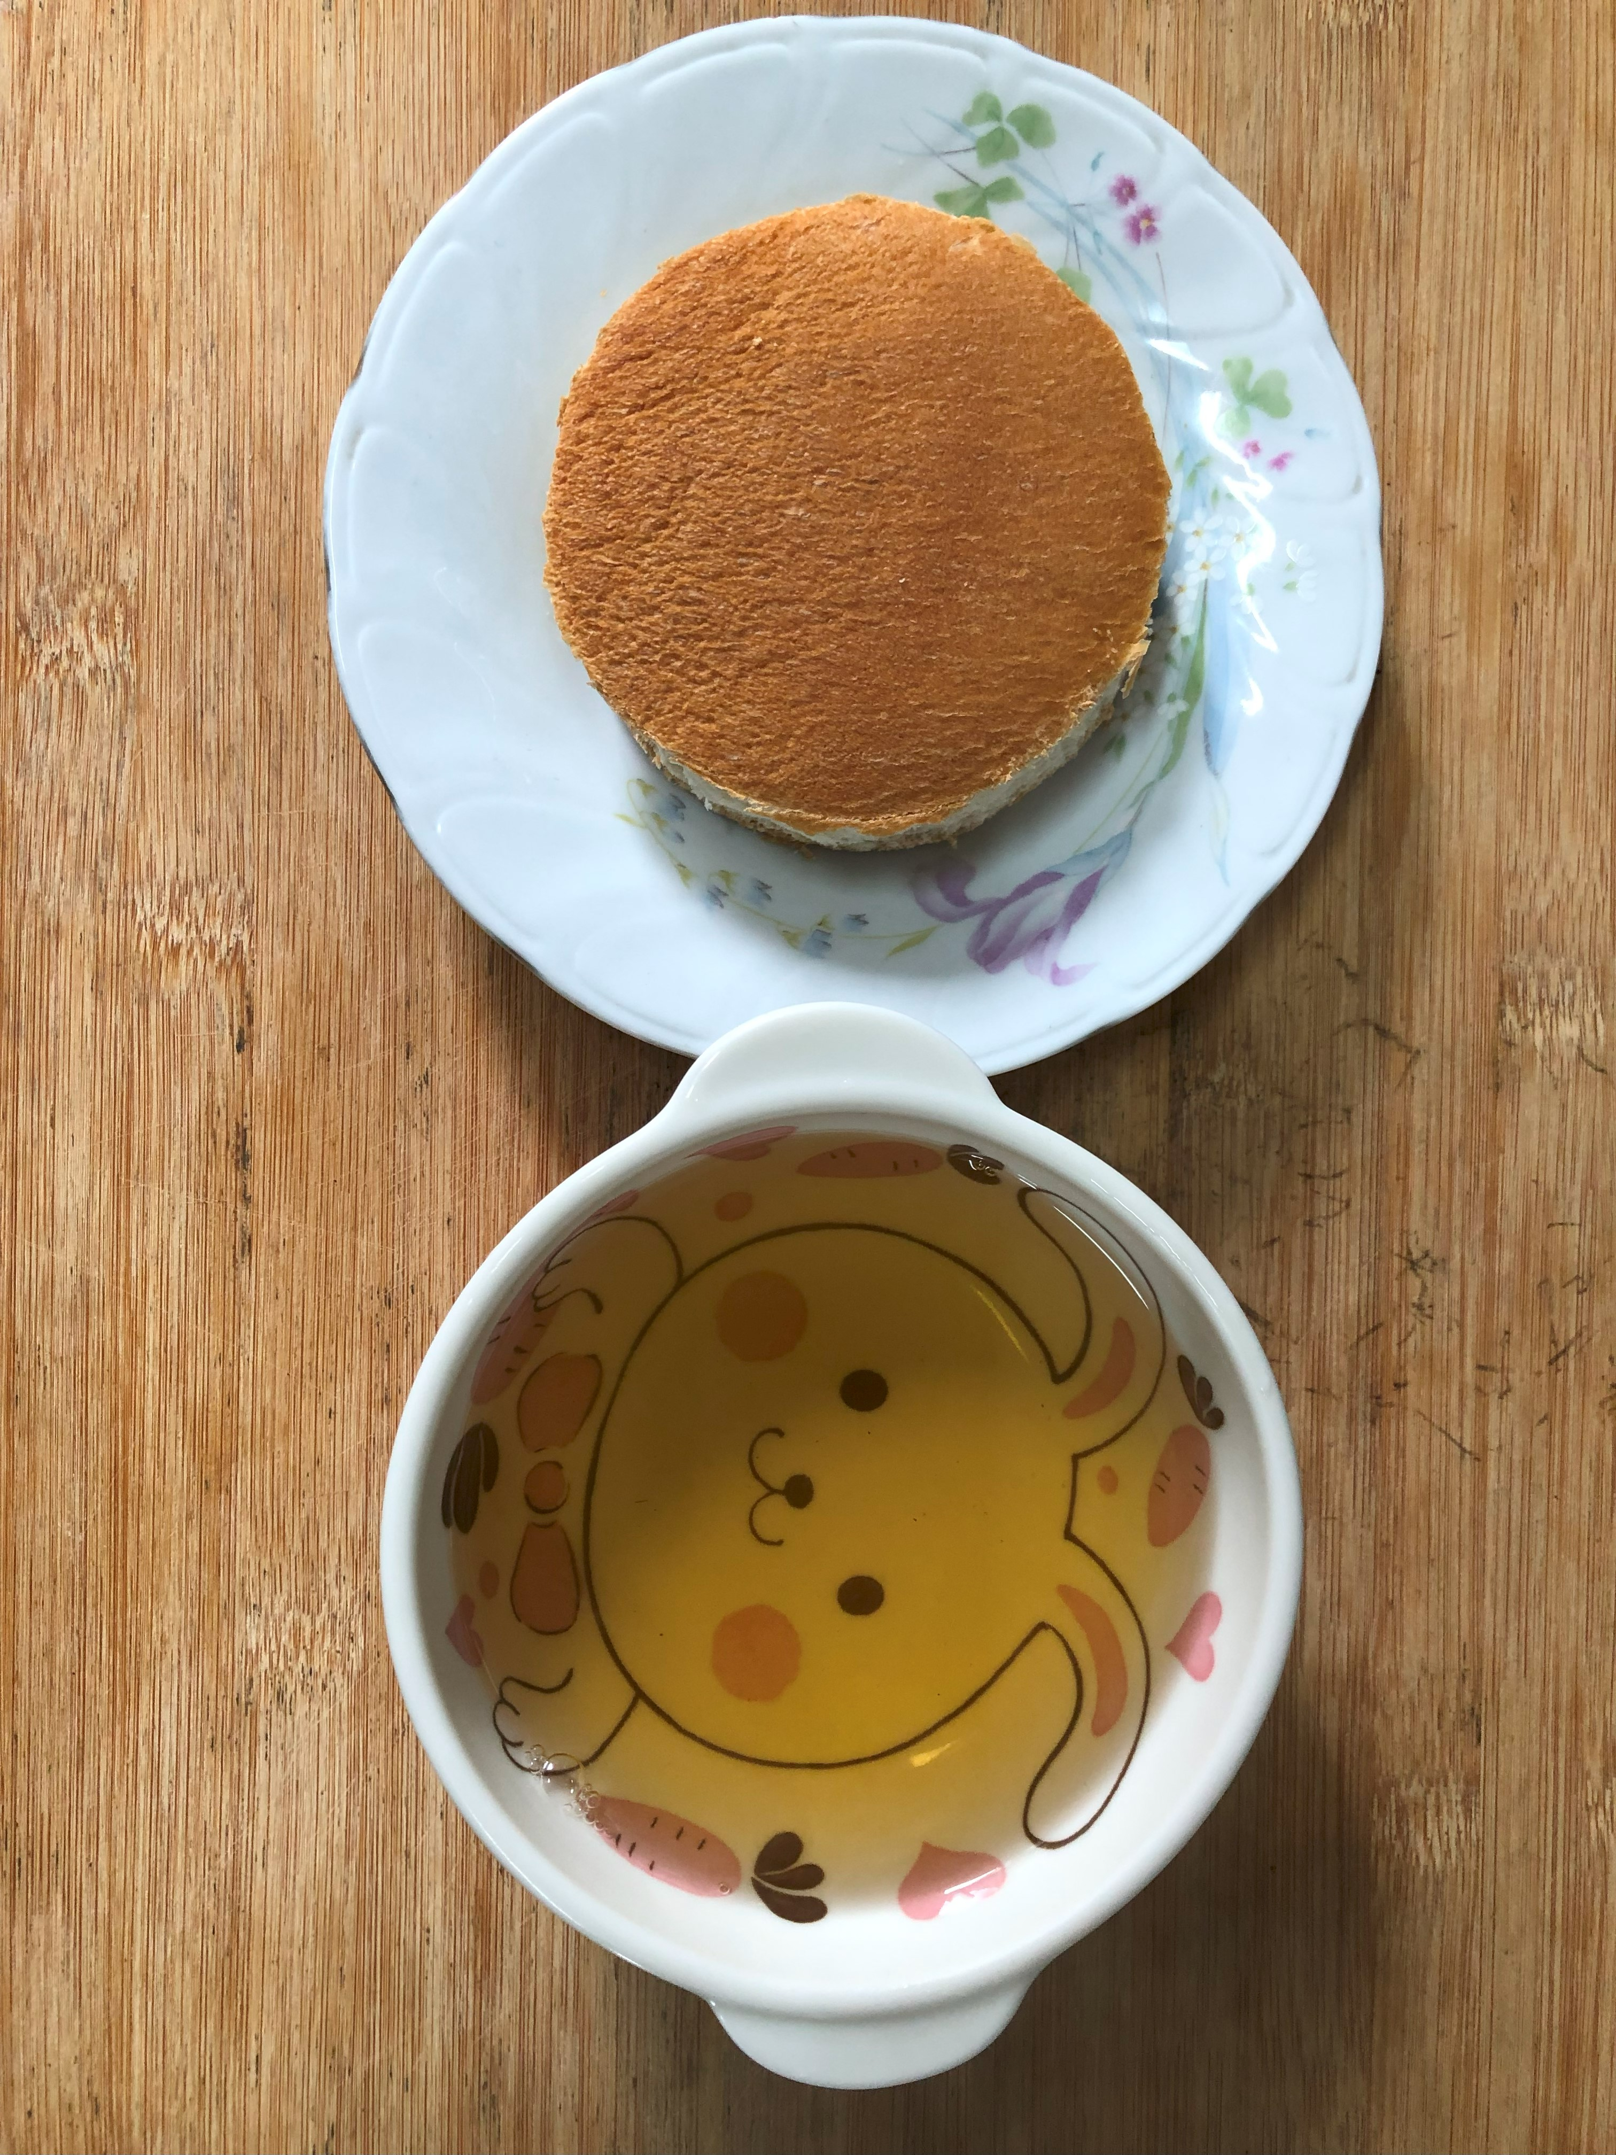
早餐(若谷芙蓉拉麵) 下午點心(餐包、麥茶)
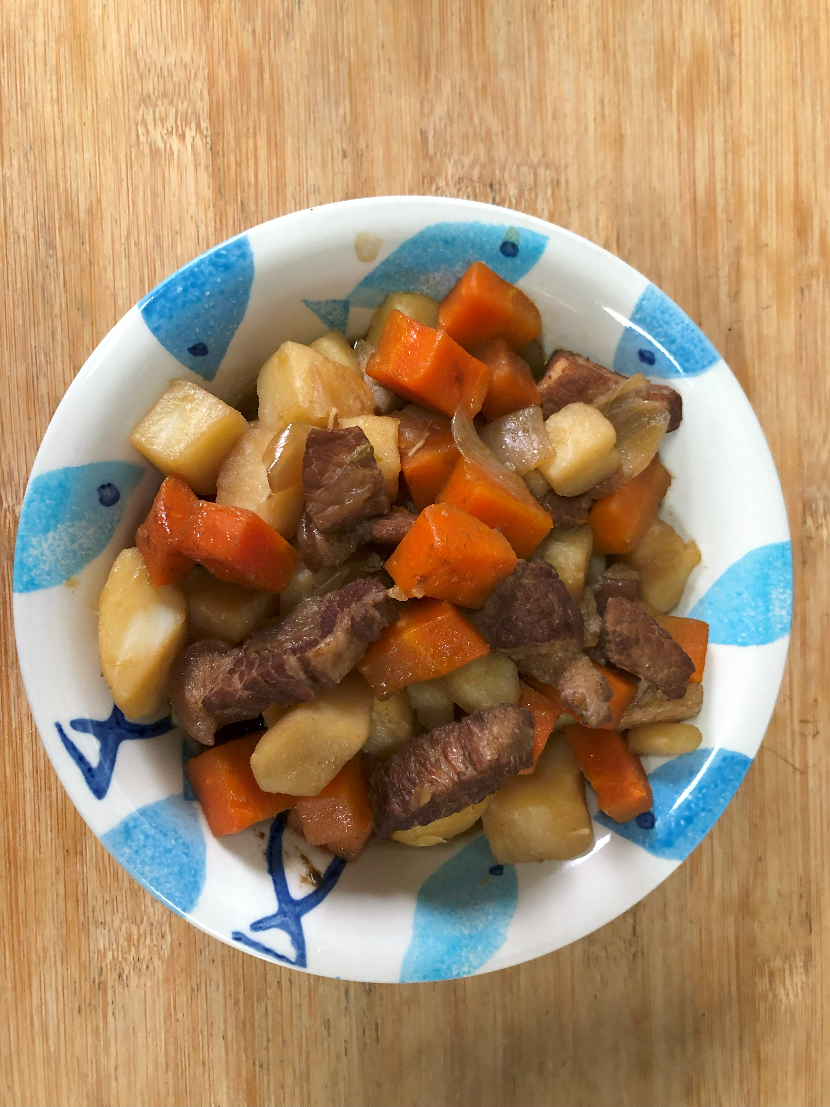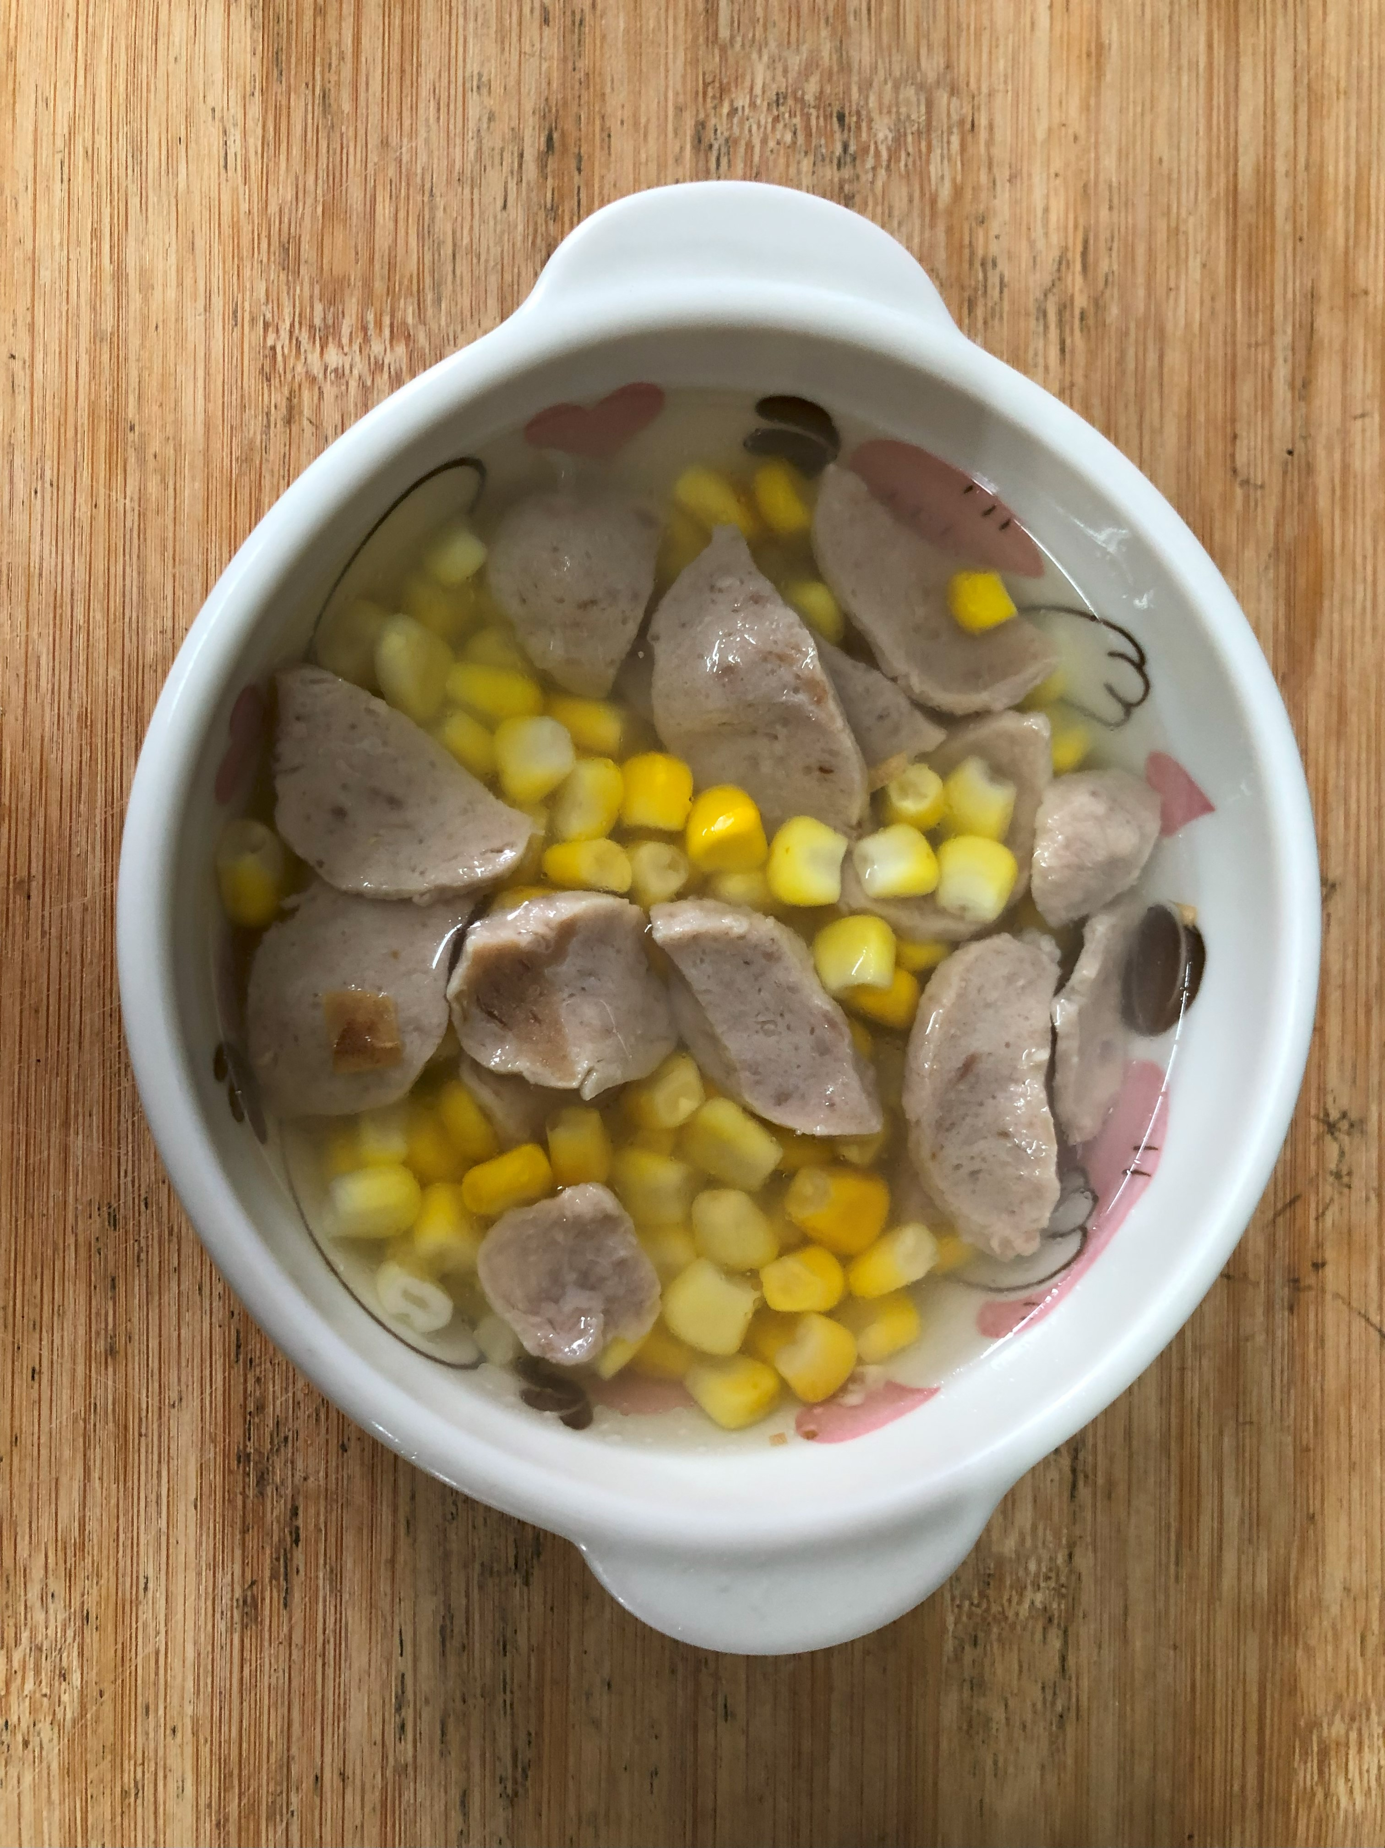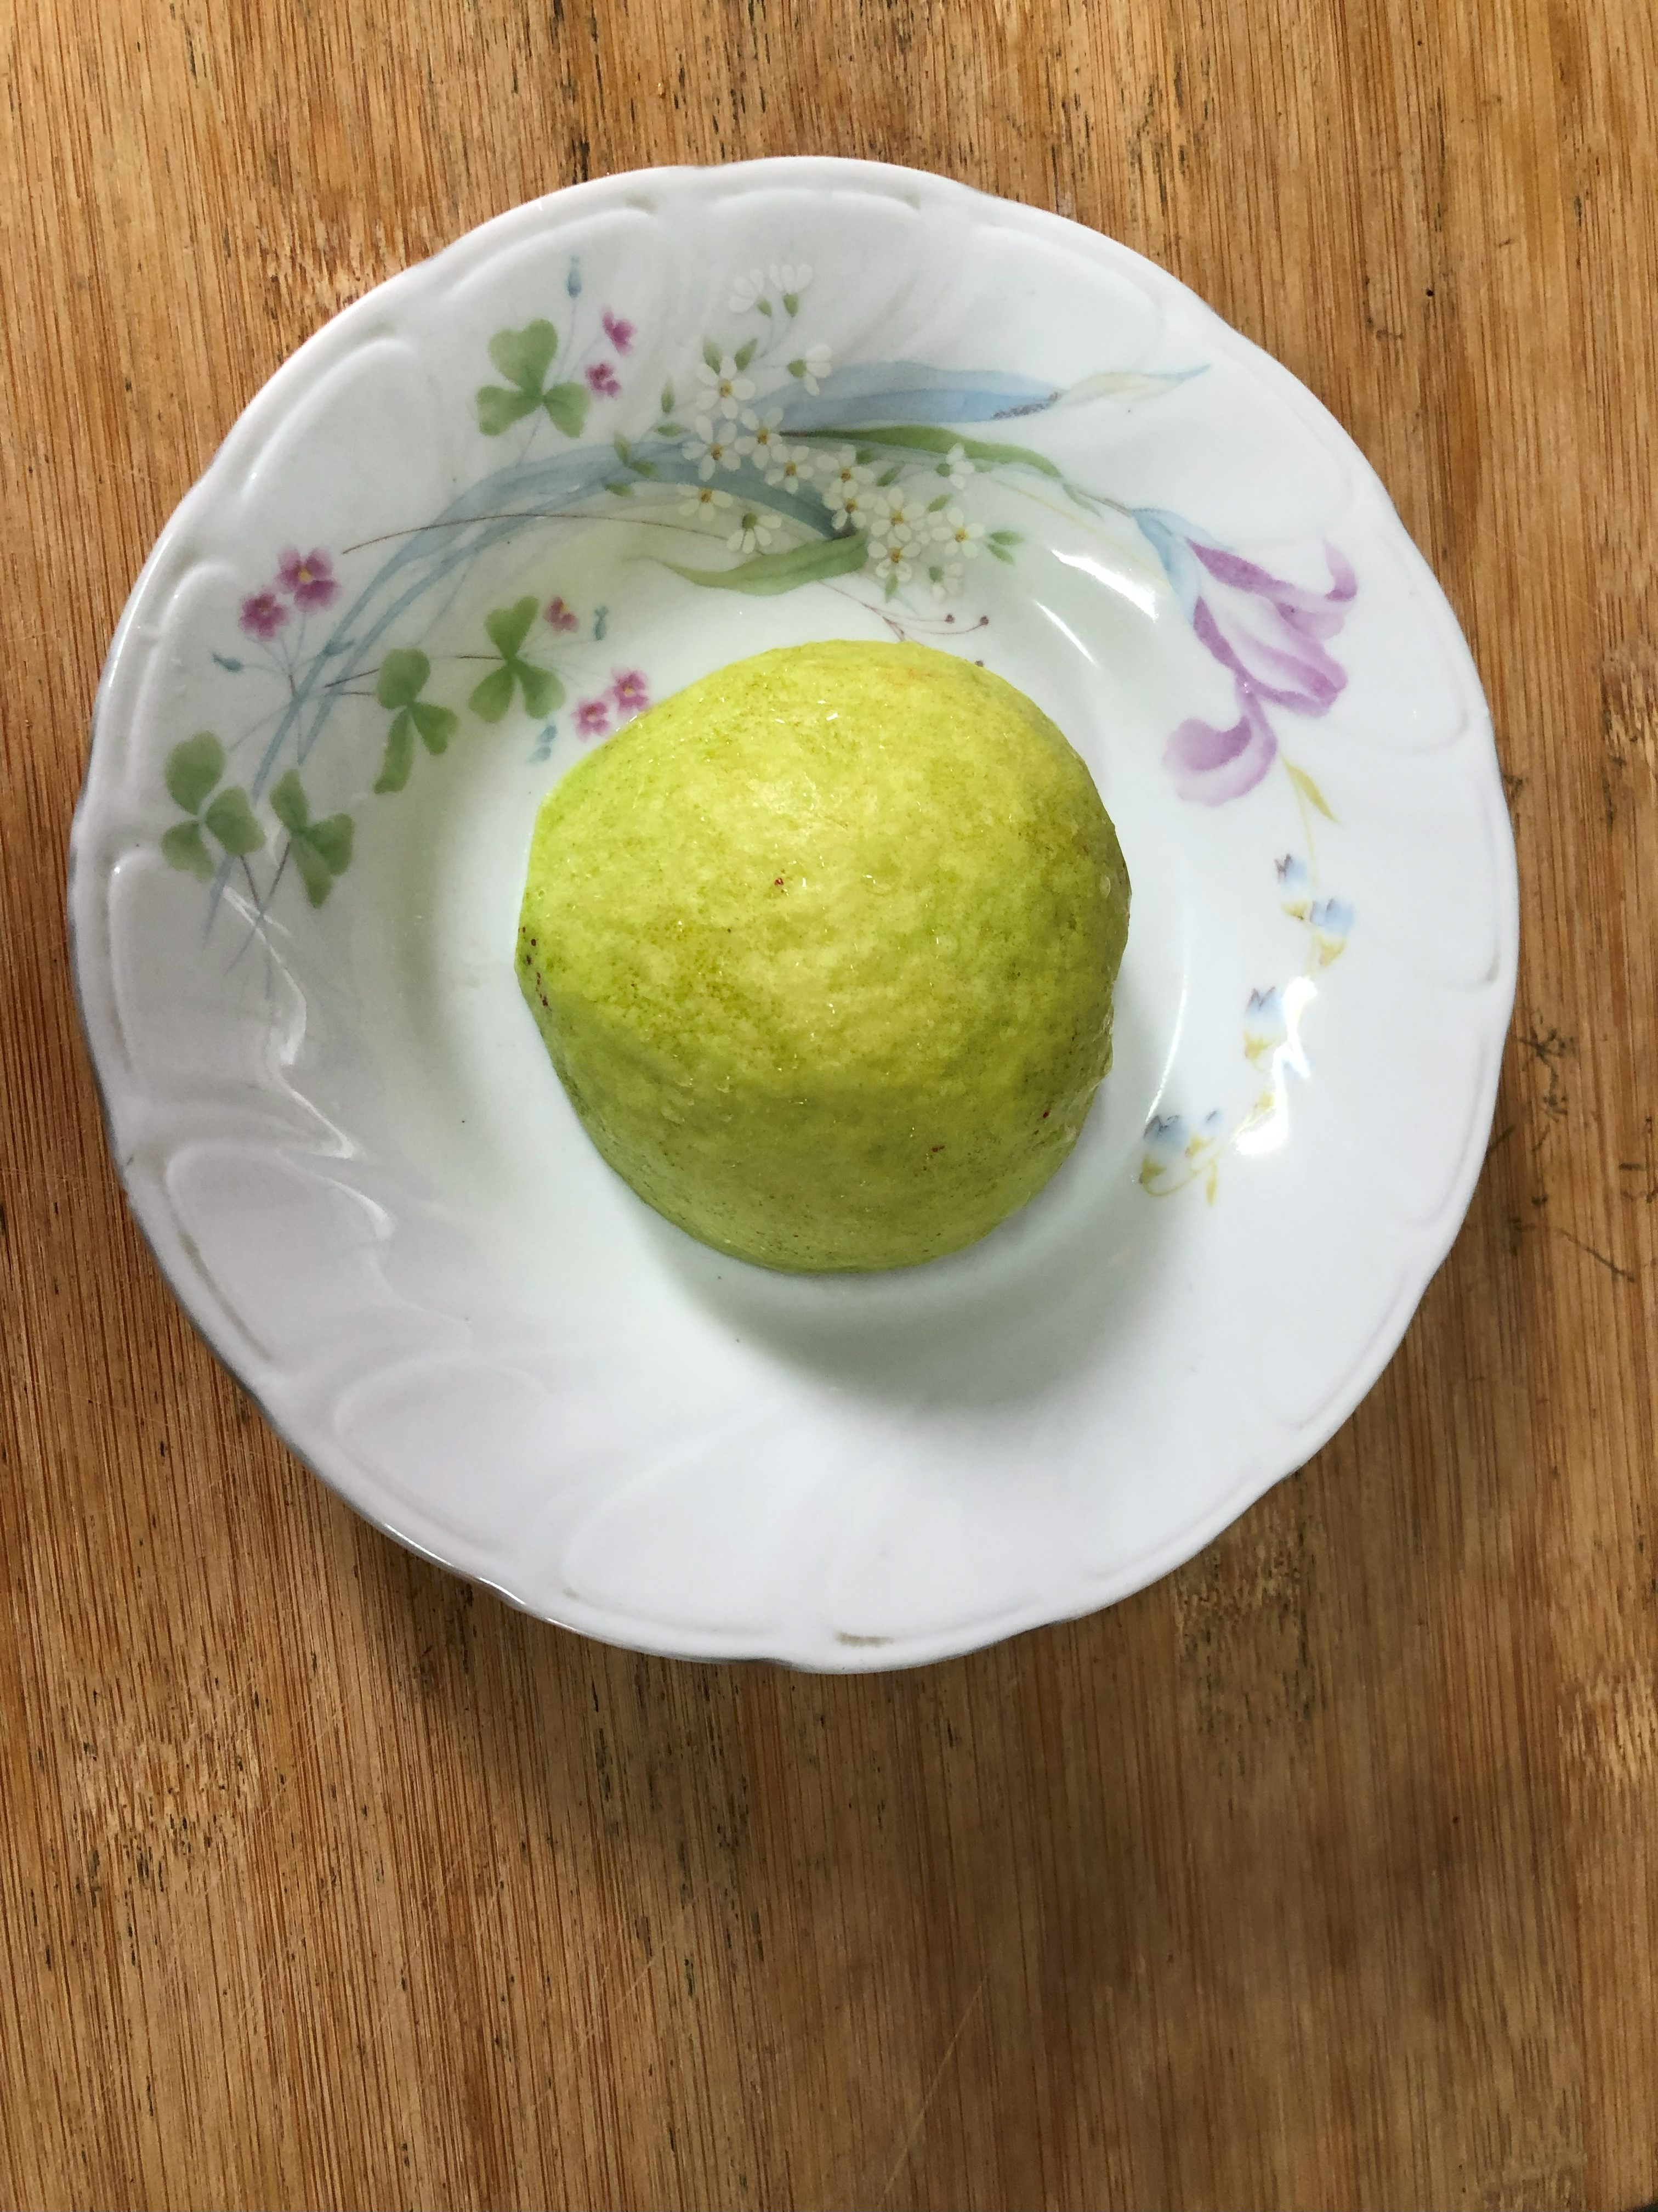
午餐(台式南洋風味燴飯、蔬菜玉米湯、水果)

